Практичне заняття № 14

МЕТОДИКА НАВЧАННЯ МАТЕРІАЛУ ПРО ЕКОЛОГІЧНУ БЕЗПЕКУ В ПОБУТІ ТА НАВКОЛИШНЬОМУ СЕРЕДОВИЩІ

Мета: розкрити методичні прийоми формування в учнів соціальної активності, відповідальності та екологічної свідомості, готовності брати участь у вирішенні питань збереження довкілля й розвитку суспільства, усвідомлення важливості сталого розвитку для майбутніх поколінь.
Питання до обговорення:
- Чому, на Вашу думку, поняття «безпека» розкривається в контексті побуту та довкілля?
- Обґрунтуйте місце, яке займає вчитель біології та основ здоров’я в процесі формування екологічної свідомості громадян України.
- Назвіть теми уроків розділу 4 «Соціальна складова здоров’я», що спрямовані на розкриття змістової лінії «Екологічна безпека та сталий розвиток».
- Поясніть, чому складовими сталого розвитку є: економічне процвітання (гармонійний розвиток виробництва, зростання агропромислового потенціалу, забезпечення потреб домогосподарства, удосконалення сфери послуг), соціальний прогрес (підвищення добробуту, поліпшення соціальних умов, рівність, збереження культурної спадщини, залучення громад для прийняття рішень) та екологічний баланс (збереження природних ресурсів, чисті повітря і води, цілісність екосистеми).
- Проаналізуйте з якими екологічними загрозами, породженими діяльністю людини, стикалася Ваша родина.
- Назвіть зміни, що відбулися у змістовому наповненні розділу через воєнний стан в Україні. Чи залишаться вони, на Вашу думку, у мирний час?
Навчальні завдання:
Завдання 1. УСНО Порівняти модельні програми курсу «Здоров’я, безпека та добробут» різних авторів на предмет формування понять екологічної безпеки.
Завдання 2. Домашнє завдання уроку на тему «Безпека при користуванні засобами побутової хімії» (6 кл.). включає обстеження учнями разом з батьками власної оселі. В результаті якого вони заповнюють таблицю з назвами засобів побутової хімії для прибирання оселі, прання, миття посуду тощо.
ПИСЬМОВО заповніть таблицю 1.
Таблиця 1

ЗАСОБИ ПОБУТОВОЇ ХІМІЇ НАШОЇ ОСЕЛІ

Група за рівнем безпеки | Назви засобів побутової хімії
Відносно безпечні | Гірчичний порошок,…
  Небезпечні | Рідина для миття посуду, …
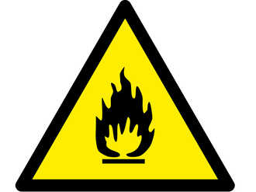  Вогне-небезпечні | Засіб для миття вікон, …
  Отруйні | Препарат «Дихлофос», …

Візьміть до уваги!
Відносно безпечні (без застережливих написів на етикетках) – це деякі харчові продукти, мило, пральні порошки,зубні пасти, косметичні засоби тощо; можуть спричиняти отруєння при потраплянні в організм.
Небезпечні при потраплянні на шкіру та очі (із застережливим написом «Уникати потрапляння в очі та на шкіру!») – це відбілюючи та дезінфікуючі засоби, засоби для чищення каналізаційних труд тощо; спричиняють опіки, подразнення шкіри, очей, дихальних шляхів.
Вогненебезпечні (з написами і умовними позначками «Вогненебезпечно!», «не розпилювати біля відкритого вогню!») – це препарати в аерозольній упаковці, лаки, фарби, розчинники, засоби для обробки рослин; порушення правил користування ними може спричинити пожежу; вдихати пари фарб, лаків, розчинників – небезпечно для здоров’я.
Отруйні (з написом «Отрута» чи спеціальними позначками) – це сильнодіючі засоби боротьби з комахами, гризунами, для виведення плям тощо.
Завдання 3. Подивіться відеоурок на тему «Проживання у промисловій зоні. Види небезпечних промислових об’єктів. Дії школяра під час виникнення аварійної ситуації на підприємстві. Підручні засоби захисту» за посиланням: https://www.youtube.com/watch?v=VicEB5RhkwA.
УСНО назвіть підприємства м. Запоріжжя та Запорізької області, які відносяться до радіаційно небезпечних, пожежно- й вибухонебезпечних, хімічно небезпечних, гідротехнічних, транспортних.
Якими методичними прийомами вчитель основ здоров’я має сформувати в учнів Запорізького регіону усвідомлення щодо необхідності дотримання правил безпечної поведінки?
Завдання 4.. На уроці на тему «Атмосферні забруднення та їх вплив на здоров’я. Вплив транспорту на навколишнє середовище та здоров’я. Вплив забруднення ґрунтів на здоров’я» (8 кл.) учні ознайомлюються з малюнком у підручнику.

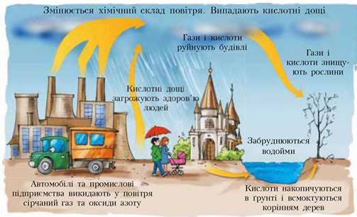

Рис. 1. Схема виникнення та впливу кислотних дощів

Після цього, як приклад реалізації міжпредметних зв’язків, учні записують рівняння хімічних реакцій, які ілюструються. ПИСЬМОВО Запишіть відповідні хімічні рівняння.
Візьміть до уваги! Кислотний дощ утворюється в атмосфері в результаті реакції між водяною парою й такими забруднювальними речовинами, як сульфур(IV) оксид SO₂, сульфур(VI) оксид SO₃, нітроген(IV) оксид NO₂. Це кислотні оксиди, тому продуктами реакцій з водою є сульфатна, сульфітна, нітратна, нітритна кислоти.
Хімізм розглянутих процесів передають такі рівняння реакцій:
1) Н₂О + SO₂ = … (сульфітна кислота),
2H₂SO₃+ O₂ = …(сульфатна кислота);
2) у результаті фотохімічного окиснення сульфур(ІV) оксид зазнає перетворення за схемою SO₂ → SO₃:
2SO₂+ О₂ = ….;
3) Н₂О + SO₃= … (сульфатна кислота);
4) несолетворний нітроген(ІІ) оксид у повітрі легко окиснюється до нітроген(IV) оксиду, який є кислотним оксидом двох кислот:
Н₂О + 2 NO₂ = … (нітритна кислота)+ … (нітратна кислота).
Завдання 5. Виконайте завдання веб-квесту «Безпека під час воєнних дій» за посиланням: https://vseosvita.ua/webquest/bezpeka-pid-chas-voiennykh-dii-11966.html?rl=1027066
УСНО розкрийте чи всі поняття Вам були зрозумілі.
Завдання 6. Поняття «екологічний слід» широко входить у загальне вживання громадян.
Екологічний слід – міра споживання поновлюваних природних ресурсів людиною, групою людей, країною. Дослідивши свій екологічний слід, можна оцінити особистий споживацький обсяг: скільки родючої землі, чистої води та інших природних ресурсів необхідно для того, щоб забезпечити вас тим, що ви використовуєте, і тим, що викидаєте на смітник.
Тож учителю біології та основ здоров’я «Глобальні загрози, породжені діяльністю людини та їх вплив на здоров’я. Розвиток екологічно доцільного мислення і поведінки, як складова формування здорового способу життя» (9 кл.) важливо не лише розкрити його сутність, а й навчити його розраховувати. Для того щоб обчислити екологічний слід, необхідно вибрати відповідне вашому способу життя твердження і провести додавання/віднімання кількості балів, зазначених справа. Підсумовуючи бали, ви отримаєте величину екологічного сліду.
ПИСЬМОВО визначте свій екологічний слід, заповнюючи таблицю 2.
Таблиця 2
КАЛЬКУЛЯТОР ЕКОЛОГІЧНОГО СЛІДУ

Твердження | Кількість балів | Ваші бали
1. Житло
1.1. Площа вашого житла дозволяє тримати кішку, а собаці нормальних розмірів було б затісно | +7
1.2. Велика, простора квартира | +12
1.3. Котедж на дві сім'ї | +23
Отримані очки за перше питання розділіть на ту кількість людей, яка живе у вашій квартирі або в вашому домі
2. Використання енергії
2.1. Для опалення вашого будинку використовується нафта, природний газ або вугілля | +45
2.2. Для опалення вашого будинку використовується енергія води, сонця або вітру | +2
2.3. Більшість з нас отримує електроенергію з горючих копалин, тому додайте собі | +75
2.4 Опалення вашого будинку влаштоване так, що ви можете його регулювати залежно від погоди | -10
2.5. Вдома ви тепло одягнені, а вночі ховаєтеся під двома ковдрами | -5
2.6. Виходячи з кімнати, ви завжди вимикаєте в ній світло | -10
2.7. Ви завжди вимикаєте свої побутові прилади, не залишаючи їх в режимі очікування | -10
3. Транспорт
3.1. На роботу виїздити міським транспортом | +25
3.2. На роботу ви йдете пішки або їдете на велосипеді | +3
3.3. Ви їздите на звичайному легковому автомобілі | +45
3.4. Ви використовуєте великий і потужний автомобіль з повним приводом | +75
3.5. Минулої відпусти ви літали літаком | +85
3.6. У відпустку ви їхали на поїзді, причому шлях зайняв до 12 годин +10
3.7. У відпустку ви їхали на поїзді, причому шлях зайняв більше 12 годин | +20
4. Харчування
4.1. У продуктовому магазині чи на ринку ви купуєте в основному свіжі продукти (хліб, фрукти, овочі, рибу, м'ясо) місцевого виробництва, з яких самі готуєте обід | +2
4.2. Ви віддаєте перевагу вже обробленим продуктам, напівфабрикатам, свіжомороженим готовим стравам, які потребують тільки розігрівання, а також консерви, причому не дивитеся, де вони зроблені | +14
4.3. В основному, ви купуєте готові або майже готові до вживання продукти, але намагаєтеся, щоб вони були зроблені ближче до дому | +5
4.4. Ви їсте м'ясо 2-3 рази на тиждень | +50
4.5. Ви їсте м'ясо три рази в день | +85
4.6. Віддаєте перевагу вегетаріанській їжі | +30
5. Використання води і паперу
5.1. Ви приймаєте ванну щоденно | +14
5.2. Ви приймаєте ванну один-два рази на тиждень | +2
5.3. Замість ванни ви щодня приймаєте душ | +4
5.4. Час від часу ви поливаєте присадибну ділянку або миєте свій автомобіль зі шланга | +4
5.5. Якщо ви хочете прочитати книгу, то завжди купуєте її | +2
5.6. Іноді ви берете книжки в бібліотеці або позичаєте у знайомих | -1
5.7. Прочитавши газету, ви її викидаєте | +10
5.8 Після вас куплені газети читає ще хтось | +5
6. Побутові відходи
6.1. Всі ми створюємо масу відходів і сміття, тому додайте собі | +100
6.2. За останній місяць ви хоч раз здавали пляшки | -15
6.3. Викидаючи сміття, ви відкладаєте в окремий контейнер макулатуру | -17
6.4. Ви здаєте порожні банки з-під напоїв і консервів | -10
6.5. Ви викидаєте в окремий контейнер пластикові упаковки | -8
6.6. Ви намагаєтеся купувати в основному не фасовані, а вагові товари; отриману в магазині упаковку використовуєте в господарстві | -15
6.7. З домашніх відходів ви робите компост для удобрення своєї ділянки | -5
Якщо ви живете в місті з населенням в півмільйона і більше, помножте ваш загальний результат на 2.
Розділіть отриманий результат на 100

Підводимо підсумки:
Ви дізналися, скільки гектарів земної поверхні потрібно, щоб задовольнити всі ваші потреби, і скільки буде потрібно планет, якби всі люди жили так само, як ви!
Щоб усім нам вистачило однієї планети, на 1 людину має припадати не більше 1,8 га продуктивної землі.
Для порівняння: середній житель США використовує 12,2 га (5,3 планети!), Середній європеєць – 5,7 га (2,8 планети), а середній житель Мозамбіку – всього 0,7 га (0,4 планети).
Завдання 7. УСНО Виконайте завдання, розроблені за допомогою сервісу LearningApps.org у вигляді вікторини «Екологічна Україна» за посиланням: https://learningapps.org/view7674663
Завдання 8. За допомогою інфографіки ( Див. Додаток ) поясніть, що таке екологічно свідома людина.
Самостійна домашня робота:
- Напишіть сценарій масового позакласного заходу з мотивації до здорового способу життя для будь-якого класу.

Додаток
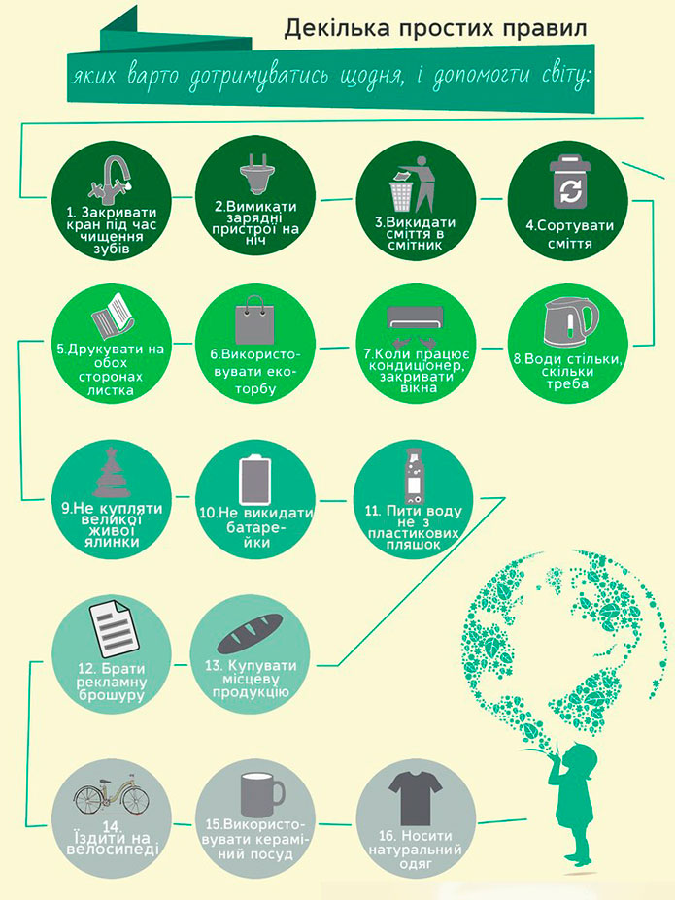
Інфографіка – 16 порад, як простими вчинками допомогти нашій планеті

https://tvoemisto.tv/news/16_prostyh_porad_yak_dopomogty_nashiy_planeti_infografika_67727.html

